**Miércoles**

**04**

**de enero**

**Quinto de Primaria**

**Formación Cívica y Ética**

*La discriminación y la exclusión en la vida cotidiana*

***Aprendizaje esperado:*** *analiza las causas de la discriminación y la exclusión en la vida cotidiana, así como las consecuencias en personas o grupos susceptibles.*

***Énfasis:*** *analiza las causas de la discriminación de grupos o personas en situaciones cotidiana o que ocurren en otros lugares.*

**¿Qué vamos a aprender?**

Analizarás las causas de la discriminación de grupos o personas en situaciones cotidiana o que ocurren en otros lugares.

**¿Qué hacemos?**

En esta clase seguiremos aprendiendo sobre la discriminación y la exclusión, vamos a recordar lo que vimos en la clase pasada.

* La exclusión es apartar y rechazar a las personas por sus diferencias.
* La exclusión puede llegar a dañar la autoestima de una persona, además de lastimar su dignidad y derechos humanos.
* La exclusión limita el ejercicio de los derechos humanos e impide la convivencia.
* La exclusión es: Apartar y rechazar a las personas por sus diferencias.

Con este recordatorio podemos iniciar la clase de hoy para conocer, cómo se expresa la discriminación en la vida cotidiana.

Cuando hablamos de discriminación, nos referimos a la acción de dar un trato desfavorable o de desprecio inmerecido a determinada persona o grupo. Este trato a veces no lo percibimos, pero en algún momento lo hemos causado o recibido.

El hecho de tratar de manera desfavorable o con desprecio a las personas por alguna de sus características físicas o su forma de vida, como: el color de piel, la presencia de alguna discapacidad, el sexo, la edad, el estado de salud y el embarazo, o por la condición social o económica, el origen étnico o nacional, la lengua, la religión, las opiniones, las preferencias sexuales y el estado civil. La discriminación puede afectar su autoestima e incidir en el desarrollo personal y social.

Los motivos por las que son discriminadas son, por las características como el color de piel, discapacidad, si son hombres o mujeres, el estado de salud, sus recursos, el origen étnico o sus preferencias sexuales.

Entonces cuando una persona es víctima de discriminación se vulneran sus derechos y eso debilita su paraguas, sin embargo, es muy importante saber cuáles son las causas que nos llevan a discriminar, en ocasiones lo hacemos inconscientemente.

Los prejuicios son una forma de juzgar lo distinto a nosotros sin conocerlo, considerando lo diferente como malo, erróneo, inaceptable o inadecuado, lo cual nos lleva a asignar etiquetas sobre lo que debe ser o lo que puede hacer o no una persona.

Para saber qué nombre reciben estas etiquetas, observa el siguiente video, del minuto 1:31 a 3:28

1. **Creciendo juntos – Estereotipos.**

<https://www.youtube.com/watch?v=rL_eFjEnGfg&t=137s>

Como obsérvate en el video los estereotipos se refieren a una idea que busca identificar a una persona o grupo de personas con un papel determinado en la familia o la sociedad, o con valores y comportamientos asignados en forma generalizada sin el debido fundamento, es como una etiqueta que indica lo que deben hacer y lo que no.

Es muy importarte diferenciar el estereotipo y el prejuicio, ambas son causas de discriminación. Recuerda que los estereotipos son las etiquetas de una imagen que atribuye características determinadas a un cierto grupo o tipo de personas.



Estas etiquetas muchas veces están influenciadas por lo que vemos en televisión o en las redes sociales, cuando decimos modelo de revista, pensamos en una persona que se dedica a la ciencia, nos viene a la mente la imagen con características muy específicas, o un superhéroe, incluso una bruja o un espía. En ocasiones, puede llegar a convertirse en un modelo a seguir.

Mientras que los prejuicios se forman al juzgar a una persona a la que no se conoce, a partir de cualquier característica, como su apariencia o al grupo cultural al que pertenece.

Recuerda también que los prejuicios son engañosos, porque con la imagen de las personas no podemos conocer su forma de ser, pensar o actuar.

Vamos con el siguiente ejercicio para que nos quede claro cómo influyen los prejuicios en nuestro pensamiento.

Observa las imágenes y con cada una de ellas, las posibles ocupaciones de estas personas, elige la que creas que corresponde:

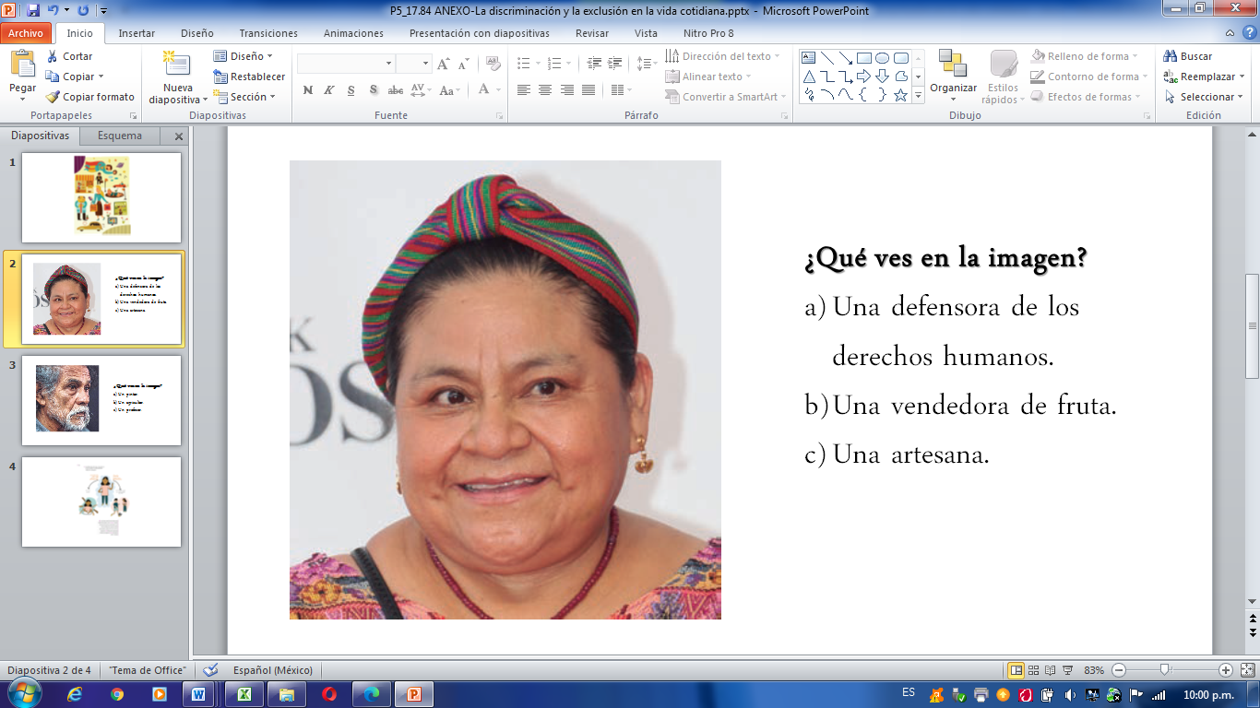

Yo creo que es una artesana.

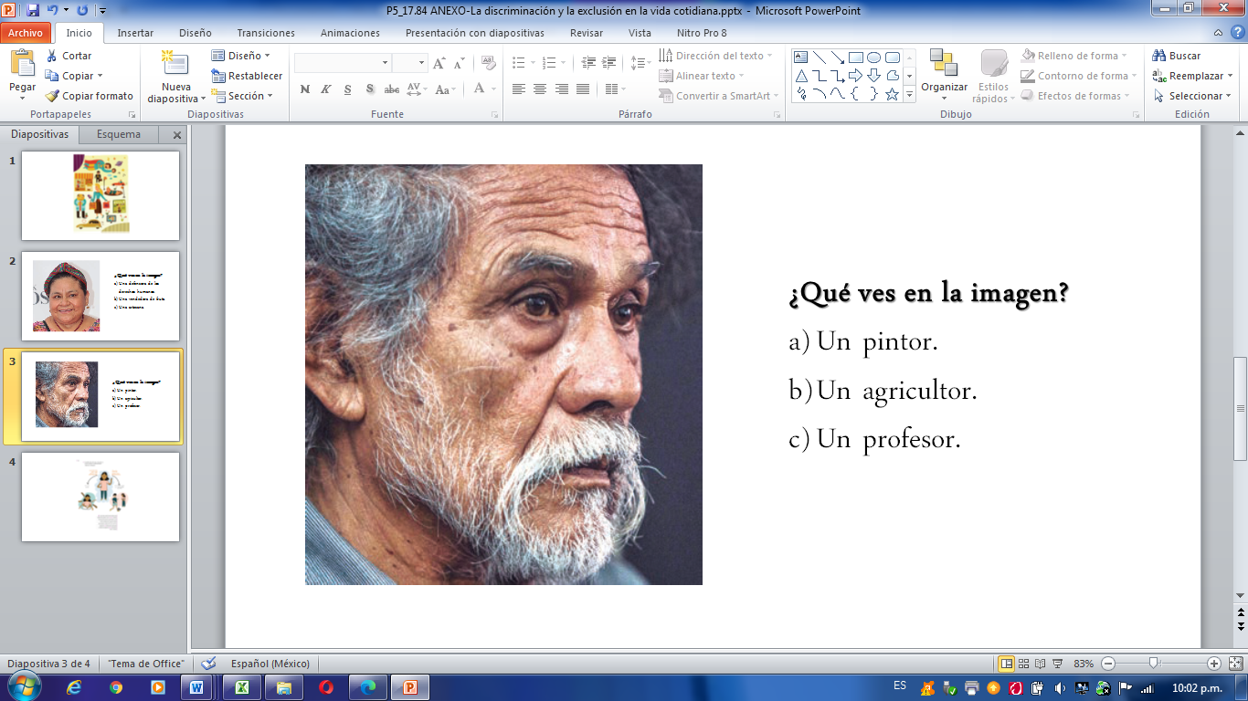

Yo creo que se trata de un agricultor.

¿Están seguros de la opción que eligieron?

Vamos a descubrir si están en lo correcto o se dejaron llevar por los prejuicios.

En la imagen 1 encontramos a Rigoberta Menchú, defensora de los derechos humanos, la imagen 2 se trata de Francisco Toledo, gran pintor mexicano.

Precisamente lo que acabamos de ver es un prejuicio, juzgar a las personas por su apariencia. Los prejuicios son también una de las causas de discriminación, la cual genera desigualdades e injusticias que suelen estar asociadas a la pobreza, marginación y violencia.

Observa los siguientes videos, el primero del minuto 1:46 al 3:46 y el segundo del minuto 4:13 a 7:40

1. **TERE, DE SUEÑOS Y ASPIRADORAS - Capítulo 8 de la serie infantil KIPATLA.**

<https://www.youtube.com/watch?v=RBGLW-84kRA&t=212s>

1. **NDAKU PARA YARO - Capítulo 11 de la serie infantil KIPATLA.**

<https://www.youtube.com/watch?v=tbTGa-JZXKo&t=313s>

En historia de Yaro observamos que su familia no logró rentar la casa debido a muchos prejuicios que el dueño mostró hacia ellos, por el color de su piel y origen étnico. Y en la historia de Tere, su papá le negó el acceso a la educación por el simple hecho de ser mujer.

En ambas historias la discriminación de la que fueron víctimas fue una injusticia y generó desigualdad, además de que no se pensó en el daño que les provocó la actitud que tomó el papá de Tere y el dueño de la casa. Casos como los que acabamos de ver, se hacen presentes todos los días y los tipos de discriminación son muchos. Para Tere, Yaro y su familia no se respetó el derecho a no ser discriminados, así como el derecho a la inclusión, además en el caso de Tere el derecho a la educación se vio limitado.

Vamos a analizar algunos casos de personas que sufrieron discriminación y a descifrar las causas que lo provocaron, también comentaremos los efectos que causaron dichas situaciones.

1. Carlitos es un niño que necesita de una silla de ruedas para moverse de un lugar a otro, su familia tuvo que mudarse de casa debido al empleo de su padre. En la nueva escuela, sus compañeros temen que pueda lastimarse al jugar, por eso prefieren no incluirlo en los juegos a la hora del recreo.

¿Cuál fue la causa de discriminación en este caso?

Fue un prejuicio, porque Carlitos al presentar una discapacidad, los demás niños pensaron que no podía jugar o hacer las cosas que los otros niños, eso provocó que Carlitos se sintiera triste y menospreciado.

1. La abuela de Nadia desea regresar a trabajar después de muchos años, sin embargo, por su avanzada edad no la quieren contratar en ningún lugar.

La causa de discriminación fue un estereotipo, pues se cree que las personas adultas carecen de energía y por eso ya no pueden realizar muchas cosas. Esto puede generar en la abuela de Nadia, que ya no se sienta útil y que lastime su autoestima.

Las personas de la tercera edad en ocasiones llegan a ser contratadas con salarios muy bajos y sin prestaciones laborales, con el pretexto de que sólo las contratan por “solidaridad”, menospreciando su experiencia y habilidades.

1. La mamá de Ana está embarazada y por esa situación la despidieron de su empleo, además, esta situación impide que en otras empresas la contraten.

Este caso es una grave injusticia, ninguna condición puede impedir que las personas puedan desarrollarse en sus empleos, la mamá de Ana puede acudir a las autoridades para denunciar este caso de discriminación.

Ninguna persona puede limitar tu derecho a obtener un empleo digno. Casos como este deben denunciarse, pues se está cometiendo un delito contra los derechos humanos.

1. Cristina, es una niña de origen indígena, en la escuela las niñas y los niños presentarán una audición para la obra de teatro “La bella y la bestia”, Cristina se entusiasma por el papel de bella; sin embargo, por su origen y color de piel le asignan el papel de la bruja del cuento, argumentan que una princesa es de tez blanca y ojos de color.

Aquí se aprecia claramente los estereotipos, a lo largo del tiempo hemos tenido la idea que una princesa es de piel blanca con cabello rubio, mientras que Cristina, aunque posee las habilidades necesarias para el papel, no presenta las características físicas que se cree debe tener una “princesa”.

Por lo tanto, se genera una situación de discriminación que provoca en Cristina un gran daño a su autoestima e incluso puede generar que ella pueda avergonzarse de su origen ante otras personas, menospreciando de esta manera la diversidad cultural.

1. Manuel trabaja en el campo y necesita transportar sus productos, cuando llega a una agencia de autos, para comprar una camioneta, le niegan la información y le piden que abandone el lugar.

Manuel está siendo discriminado por un prejuicio, pues por su apariencia creen que no tiene los recursos económicos para comprar una camioneta.

Este prejuicio se genera porque se cree que los campesinos son de bajos recursos, lo cual es totalmente una mentira, Manuel como todas las personas tiene el derecho a ser tratado con respeto e igualdad. Es importante resaltar que ante cualquier manifestación de discriminación nuestro deber es denunciarlo ante las autoridades correspondientes.

Como puedes apreciar existen diferentes tipos de discriminación, por lo que, todas y todos estamos expuestas a ella, sin embargo, es importante poder reconocer y valorar las diferencias, recuerda que eso nos hace únicos y valiosos. De esta forma resulta necesario el autoconocimiento, para ello vamos a realizar la siguiente actividad.

En una hoja de tu cuaderno dibújate, puedes apoyarte de un espejo para identificar tus características físicas, apóyate de tu libro de texto Formación Cívica y Ética de 5to. grado en la página 61. Identifica aquellos rasgos por los que podrías ser excluida o excluido.

En la página 62 de tu libro aparece un ejemplo de una situación en la podrías ser discriminado o discriminada. La niña usa lentes y eso puede generar una situación de discriminación, o bien por el hecho de ser niña no la dejan jugar fútbol. Revisa el dibujo que acabas de realizar y analiza sobre una situación en la que te pueden discriminar, si te es posible anótala debajo de tu dibujo.

En mi dibujo puse que puedo sufrir discriminación con los otros niños porque soy muy bajito.

Ante eso tú puedes defender tu derecho a no ser discriminado comentándolo con tus padres o un adulto de confianza, ya que la primera reacción ante algo diferente puede ser de rechazo o incluso miedo, la discriminación puede ser una expresión de desconocimiento, intolerancia y temor a lo desconocido.

Como puedes ver, la discriminación nos afecta a todos, ante ello, es necesario valorar la diversidad como una riqueza.

También, cuidar que no dejen de existir los diferentes modos de pensar, expresarse y ser, ya que constituyen la cultura de todos los pueblos y grupos sociales.

Por eso es muy importante valorar e integrar las diferencias, por eso nuestro México es tan hermoso porque tiene muchas tradiciones y culturas.

Ahora vamos hacer un viaje imaginario por México para conocer más de las culturas y tradiciones.

¿Sabías que contamos con 68 pueblos indígenas? por eso se dice que México es un país con una gran riqueza cultural.

México es uno de los países con mayor diversidad cultural, natural y lingüística en el mundo, sin embargo, la mayoría de los pueblos indígenas enfrenta serios riesgos de desaparecer, entre ellos por la discriminación.

Para conservar a los pueblos indígenas debemos valorar la diversidad como una riqueza. Es como el oro, un metal precioso que todo mundo desea poseer, así es nuestra riqueza cultural, se trata de valorar, integrar y enriquecer la humanidad con las aportaciones de todas y todos.

Yo me comprometo a valorar y respetar las comunidades indígenas de nuestro país.

Vayamos hacia el norte del país, en la parte de la Sierra Madre Occidental que atraviesa el estado de Chihuahua y el suroeste de Durango y Sonora encontramos a los Tarahumaras.

Los tarahumaras se llaman a sí mismos rarámuri, que significa “corredores a pie”. Los tarahumaras son reconocidos por su resistencia física. En su juego del rarajipa, los hombres corren muchos kilómetros atravesando el paisaje de las barrancas o los valles de la cumbre. Los tarahumaras habitan en ranchos; su vivienda consiste en una casa-habitación, un granero y un corral de madera.

Las mujeres hacen ollas de barro, cajetes, platos, vasos, tazas y jarros, en algunos lugares también usan la palma y palmilla para tejer canastas de diversos tamaños.

Los lauderos (hacedores de instrumentos musicales de cuerdas) fabrican con minuciosidad y precisión sus violines, bolas, arcos y tambores, para esta comunidad indígena la música es lo que les da vida, también fabrican cucharas y tallan figuras con madera; otros tejen cobijas y fajas de lana con figuras geométricas.

Para los tarahumaras la principal actividad para su subsistencia es el cultivo del maíz. La posesión de animales: vacas, caballos, cabras, borregos o gallinas, es un símbolo de riqueza.

Un poco hacia el sur encontramos a los Triquis, se ubican principalmente en el estado de Oaxaca y se han vuelto famosos porque un grupo de niños participa en el deporte del baloncesto con grandes logros. Hablan la lengua triqui y esta comunidad celebra en grande sus festividades, la más importante es la Feria de Copala. El pueblo triqui cultiva maíz, calabaza, frijol de enredadera, entre otros productos. En la zona baja además se cultiva caña de azúcar, plátano y café que se destinan al comercio. Las mujeres tejen en telar de cintura, confeccionan fajas y camisas, y elaboran sombreros de palma y cestos. El huipil es uno de los símbolos más representativos del pueblo triqui.

En el sur de nuestro país, internados en la selva, podemos encontrar a los lacandones, custodios de la selva lacandona en Chiapas, son hablantes del maya yucateco y su vestimenta consiste en una túnica, blanca para los hombres y multicolor para las mujeres. La selva ha proporcionado a los lacandones una gran cantidad de recursos naturales para satisfacer sus necesidades básicas, esta comunidad indígena fabrica artesanías y las venden en las zonas de mayor turismo dentro de Chiapas, como, por ejemplo, Palenque.

Además de las comunidades indígenas que ya mencionamos existen muchas otras, cada una con su identidad, mismas que enriquecen la diversidad cultural de nuestro país.

Por tanto, todas las personas y culturas son iguales en dignidad y derechos. La interculturalidad es la manera de relacionarse integrando a todos sin discriminación alguna.

En el viaje por nuestro país, aprendimos que las comunidades indígenas son muy variadas y cada una colabora para la enorme riqueza cultural de nuestro México.

Como lograste observar las diferencias es lo que nos da identidad, por lo que todos merecemos ser respetados y a ejercer todos nuestros derechos.

También aprendimos en la clase de hoy que cualquier persona podría sufrir discriminación, por eso es importante aprender a identificarla, combatirla y frenar sus consecuencias.

Es importante recordar que las principales causas de la discriminación son los prejuicios y estereotipos. Eliminar la discriminación es tarea de todos.

Observa, escucha y reflexiona para detectar posibles actos de discriminación a tu alrededor, nunca cooperes con actitudes o acciones discriminadoras.

¡Tolerancia cero a la discriminación!

**El reto de hoy:**

Elige un tipo de discriminación de la que aprendiste el día de hoy y elabora un cartel con una señal de alerta, echa a volar tu imaginación para ilustrarlo, puedes apoyarte en el cartel que se encuentra en la página 67 de tu libro de Formación Cívica y Ética.

**¡Buen trabajo!**

**Gracias por tu esfuerzo.**

**Para saber más:**

Consulta los libros de texto en la siguiente liga.

<https://www.conaliteg.sep.gob.mx/primaria.html>